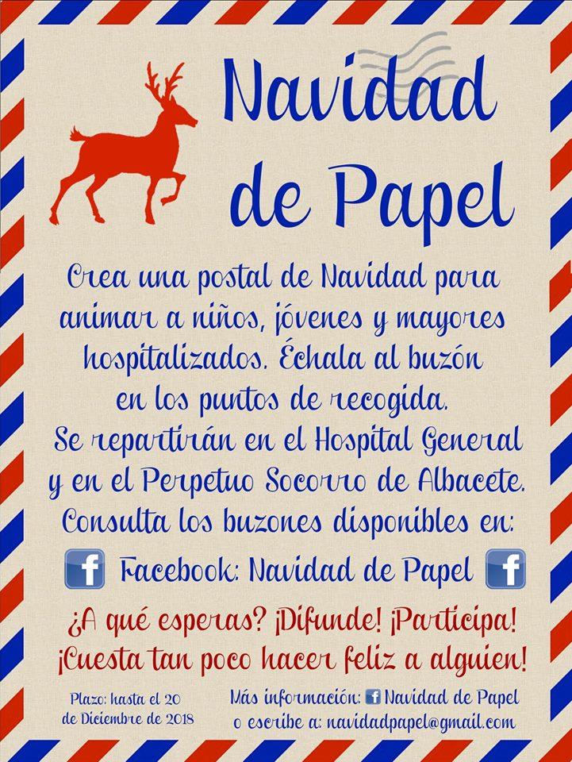

ESTE AÑO LA LUDOTECA MUNICIPAL COLABORA EN ESTA INICIATIVA TAN BONITA Y SOLIDARIA
DEL 3 AL 5 DE DICIEMBRE EN LOS DIFERENTES GRUPOS DE LA LUDOTECA, ELABORAREMOS POSTALES PARA ANIMAR A NIÑOS/AS, JÓVENES Y MAYORES HOSPITALIZADOS.
PARA PARTICIPAR EN ESTA INICIATIVA NO SERÁ NECESARIO ESTAR INSCRITO COMO SOCIO/A DE LA LUDOTECA MUNICIPAL.
LA LUDOTECA PONDRÁ A DISPOSICIÓN DE TODOS LOS PARTICIPANTES LOS MATERIALES NECESARIOS PARA LA ELABORACIÓN DE ESTAS TARJETAS.
UNA VEZ TERMINADAS TODAS LAS TARJETAS, SE ENTREGARÁN EN EL BUZON DE LOS PUNTOS DE RECOGIDA.

“ESTA NAVIDAD HAZ UN REGALO DIFERENTE. HACER A ALGUIEN FÉLIZ ES EL MAYOR REGALO QUE PODEMOS OFRECER”

